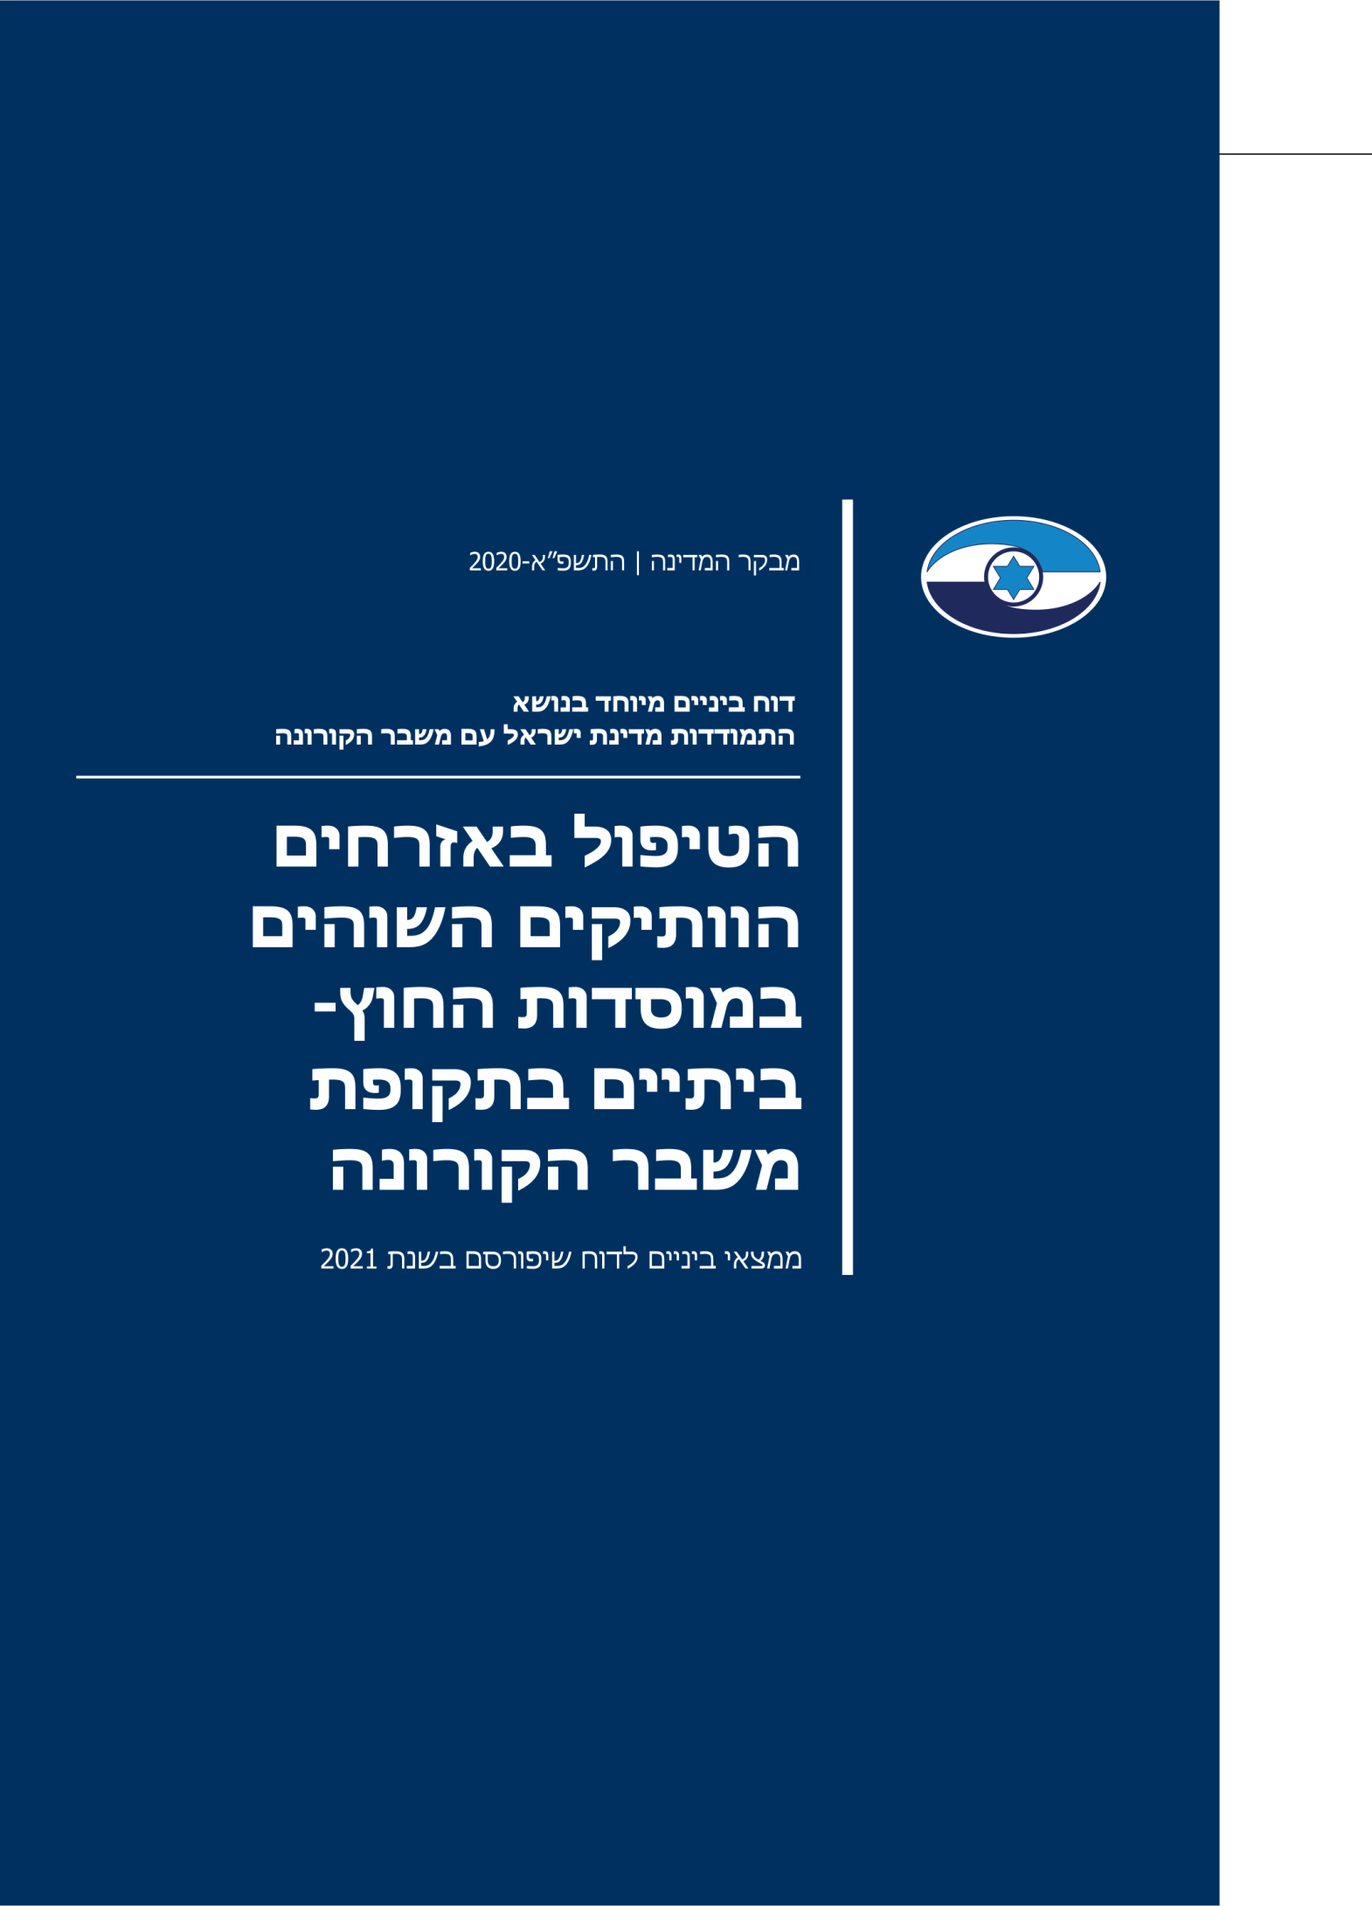

תקציר
71,100 |  | 619 |  | 36%
מספר האזרחים הוותיקים הדרים במוסדות החוץ-ביתיים, לפי הנתונים המעודכנים לאפריל 2020 |  | מספר האזרחים הוותיקים דיירי המוסדות החוץ-ביתיים שנפטרו מקורונה לפי הנתונים המעודכנים  ל-3.10.20 |  | שיעור האזרחים הוותיקים דיירי המוסדות החוץ-ביתיים שנפטרו מקורונה מכלל הנפטרים מקורונה לפי הנתונים המעודכנים  ל-3.10.20
7,432 |  | 19.2  מיליון ש"ח
מספר בדיקות הקורונה שבוצעו במוסדות הדיור החוץ-ביתי בכל אחד מהימים (בממוצע) שבתחילת אוגוסט 2020 |  | עלות ציוד המיגון שחולק למוסדות הדיור החוץ-ביתי עד לתחילת אוגוסט 2020

- מספר דיירי המוסדות שנפטרו מקורונה - מנתונים המעודכנים ל-3.10.20 שמסר "מגן אבות ואימהות" למשרד מבקר המדינה עולה כי מ-15.3.20 ועד המועד האמור 619 מ-1,710 הנפטרים מכלל האוכלוסייה היו אזרחים ותיקים השוהים במוסדות חוץ-ביתיים (דיירים). מדובר בכ-36% מהנפטרים, אף ששיעורם פחות מ-1% מהאוכלוסייה. שיעור הדיירים מבין הנפטרים מקורונה גדול כמעט פי שישה משיעורם באוכלוסיית האזרחים הוותיקים ופי יותר מ-40 משיעורם באוכלוסייה הכללית.
- בדיקות לאיתור נשאי קורונה במוסדות - יש לציין לחיוב את העובדה שמנהל "מגן אבות ואימהות" פעל לבצע מדי שבוע בדיקות של העובדים במוסדות. אולם לפי הנתונים המעודכנים לאמצע אוגוסט 2020, "מגן אבות ואימהות" אינו מוודא כי כל העובדים במוסדות שבאים במגע עם הדיירים נבדקים, ואין ברשותו תמונת מצב בעניין.
- המענים לאזרחים ותיקים נשאי קורונה במוסדות - לפי הנתונים המעודכנים ל-16.8.20 היו פערים ניכרים ביחס ליעד שנקבע בעניין מספר המיטות לחולי קורונה בבתי החולים הגריאטריים, והיקף המיטות עמד על 38% - 44% (440 מתוך יעד של 1,000 או 1,150 מיטות), ועדיין לא נקבע מועד להשגת היעד שנקבע לזמינות של
כ-1,000 מיטות המיועדות לדיירי המוסדות שהם נשאים של קורונה, והיו סוגיות שעלולות היו להקשות על השגתו.
- ניצול מיטבי של מחלקות הקורונה בבתי החולים הגריאטריים - בכל אחד מהימים שבין 10.8.20 ל-24.8.20 היו מאושפזים בבתי חולים כלליים 45 אזרחים ותיקים בממוצע, אף שלהערכת הצוותים הרפואיים ניתן היה להעבירם לאשפוז בבית חולים גריאטרי. לו אותם אזרחים ותיקים היו אכן מועברים לאשפוז במחלקות הקורונה בבתי חולים גריאטריים, ניתן היה לפנות מיטות בבתי החולים הכלליים לשם אשפוז של חולים בקורונה מהאוכלוסייה הכללית.

- בדיקות לאיתור נשאי קורונה במוסדות - נוכח החשיבות שניתן לייחס לבדיקות הקורונה במניעת תחלואה של דיירים במוסדות, מומלץ כי משרד הבריאות יעקוב אחר מידת ההשפעה של מספר הבדיקות המוקצה לבדיקת העובדים והדיירים במוסדות על התחלואה והתמותה מקורונה של הדיירים במוסדות, ויבחן את האפשרות להגדיל את מספר הבדיקות הנלקחות מהדיירים והעובדים בסוף השבוע, ימים שבהם מספר הבדיקות המבוצעות בקרב האוכלוסייה הכללית היה קטן ביותר מ-50% משאר הימים, לפי הנתונים המעודכנים לאוגוסט 2020. עוד מומלץ כי "מגן אבות ואימהות" יקבע סדר עדיפויות לבדיקת העובדים במוסדות בהתאם לרמת הסיכון הנשקף לדיירים, לרבות בהתאם לסיווג יישוב מגוריהם ב"מודל הרמזור", וכי יוודא שהם אכן נבדקים. כמו כן, מומלץ כי משרד הבריאות יבחן את האפשרות לקבוע עבור המוסדות הנחיות מחייבות לעניין התנהלות העובדים, וכי תובהר לעובדים החשיבות והחיוניות שבהתחברות ליישומון "מגן 2" וביכולתו שלו לסייע לקטוע את שרשרת ההדבקה, דבר שעשוי להגן על דיירי המוסדות, וכי משרד הבריאות יעודד את העובדים להתקין אותו.
- המענים לאזרחים ותיקים נשאי קורונה במוסדות - מומלץ שמשרד הבריאות יבחן בראייה כוללת את המענים השונים לבידוד הדיירים במוסדות, תוך הבטחת התנאים למתן הטיפול הדרוש להם בהתאם לתרחישי התחלואה השונים, לרבות תרחיש של תחלואה גבוהה של שפעת וקורונה בחורף הקרוב.
- ניצול מיטבי של מחלקות הקורונה בבתי החולים הגריאטריים - מומלץ שמשרד הבריאות יבחן אם יש חסמים המונעים מעבר של אזרחים ותיקים חולי קורונה מאשפוז בבתי החולים הכלליים לאשפוז במחלקות קורונה בבתי החולים הגריאטריים, ואם ימצא שיש חסמים, יפעל להסרתם וכך ייטיב לנצל את המשאבים העומדים לרשותו.

מספר דיירי המוסדות שנפטרו מקורונה לעומת מספר הנפטרים בקרב שאר האוכלוסייה ומספרם הכולל של הנפטרים, לפי שבועות, 15.3.20 עד 3.10.20
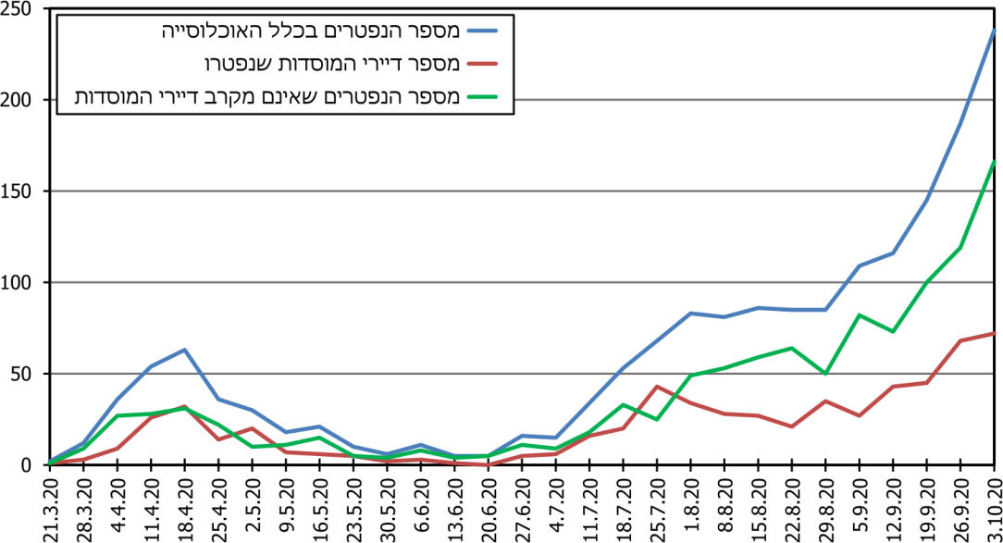
נתונים שהתקבלו מ"מגן אבות ואימהות", בעיבוד משרד מבקר המדינה.

מסגרת כוללת לטיפול בכל המוסדות לאזרחים ותיקים בנושא הקורונה - ראו להלן.

